Trabajo Práctico Cuatrimestral
Sistema de Control de Versiones
Primer Entrega

Introducción:

El trabajo práctico trata sobre la elaboración de un sistema de control de versiones siguiendo el esquema de arquitectura cliente servidor.
Este documento intenta dar a conocer cuáles fueron las decisiones que guiaron el diseño del modelo generado para complementar con los objetivos propuestos para la primera entrega.
Las metas planteadas por las especificaciones, se citan en forma resumida para establecer el alcance de este trabajo:
Trabajo Práctico Cuatrimestral, Primera Entrega:
- Construir un modelo de objetos que soporte la información y funcionalidad requerida por el servidor de Sistema de Control de Versiones.
- Implementar algunas de las operaciones que pueda requerir un cliente, impactando tanto en el repositorio como en la copia local.
- Proveer la documentación necesaria para comunicar el diseño.
- Implementar una batería de prueba para los casos de uso.

Trabajo Práctico Cuatrimestral, Segunda Entrega:
- Extender el diseño actual de objetos, para prever la funcionalidad de creación y uso de Tags sobre las versiones.
- Agregar el versionado sobre los archivos cargados en el administrador de fuentes. Manejar el historial de versiones y poder recuperar cualquier versión de un archivo.
- Permitir la futura inclusión de un modulo encargado de obtener las diferencias entre los archivos, para informar solo los cambios al servidor.

Consideraciones:

En vista de las correcciones que recibimos sobre el desarrollo de la primera entrega, hicimos una revisión de la estructura y el código del trabajo práctico. Lo que observamos fue que por tratar de prever funcionalidades que posiblemente serian requeridas violamos algunos de los conceptos de un desarrollo iterativo, por ejemplo, establecer la comunicación a través de sockets mientras que no teníamos un modelo de objetos bien definido.
Como grupo decidimos reconstruir nuestro trabajo, volver pasos, retirar funcionalidades aun no requeridas y con lo que quedase redefinir el modelo de objetos para esta nueva entrega.
El resultado de esta decisión es la presentación de un modelo distinto, que a primera vista es un retroceso. No obstante, esto es solo una impresión ya que con el dominio mejor comprendido intentamos realizar un modelado iterativo, donde dejamos las puertas abiertas a nuevos requerimientos.
Aunque, no podemos negar, que la carga impuesta por reestructurar el trabajo nos impide entregarlo con la misma calidad que si solo hubiésemos tenido que seguir adelante con lo requerido. Aun así, estamos confiados en que el tiempo invertido hasta ahora sea tiempo que ganemos cuando se compliquen los requerimientos.

Parte 1: Estructura general

Para comenzar a comprender el código podemos realizarnos algunas preguntas básicas y ver qué decisiones tomamos para responderlas.

¿Cuál es la estructura básica de información?
Se utilizan las clases FileSystemNode, File y Directory que se encuentran en el proyecto scv-common porque son usadas tanto por el cliente como por el servidor. No hubo decisiones que tomar porque esta es una restricción del enunciado.
Las clases representan los nodos de un sistema de archivos y se encuentran en el paquete org.tadp.scv.api.filesystem.
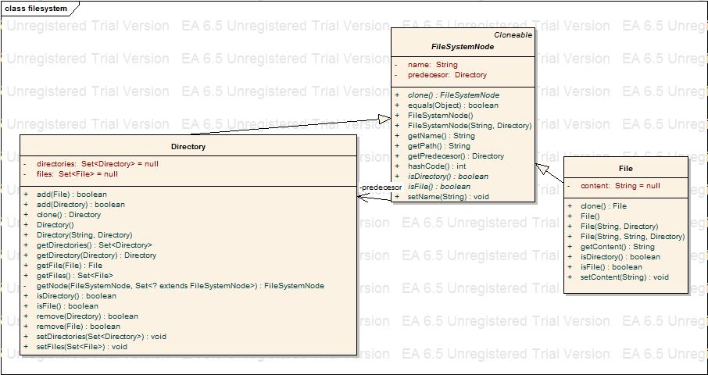

Una modificación que hicimos fue agregar a la clase FileSystemNode una referencia a un directorio padre, a los efectos de poder identificar unívocamente a un nodo por su ruta de acceso. Aunque es una modificación al modelo dado por el enunciado consideramos que no amplia ni desvirtúa las responsabilidades originalmente asignadas.
¿Cómo se implementan las versiones?
Sobre la base de las estructuras de información dadas por el enunciado, File, Directory, se crearon clases decoradoras según el siguiente diagrama:
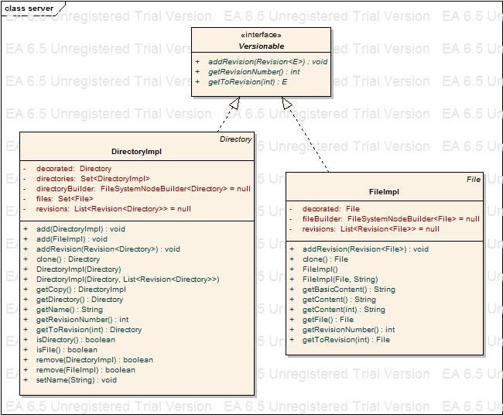

Ambas implementan la interfaz versionable. Para lograr la funcionalidad requerida cada objeto guarda una lista de revisiones que representan los cambios entre versiones consecutivas de un mismo nodo del sistema de archivos.
En cuanto a la composición de estas clases podemos resaltar que ambas tienen un elemento decorado, sobre el cual delegan las operaciones necesarias y agregan la posibilidad de soportar el versionado mediante la interacción con los objetos Revision.
Un detalle relevante es que la clase DirectoryImpl al igual que Directory tienen colecciones para mantener los distintos tipos de nodos de un sistema de archivos. Las operaciones sobre los nodos están pensadas para mantener el sincronismo entre un DirectoryImpl y su Directory decorado. Por ejemplo: si agrego un archivo al DirectoryImpl, este último entre sus operaciones para darlo de alta lo agregara al Directory.
¿Qué es una revisión? ¿Qué son las differences?

Ambas son clases que sirven para dar soporte al sistema de versionado. Las revisiones son conjunto de diferencias.
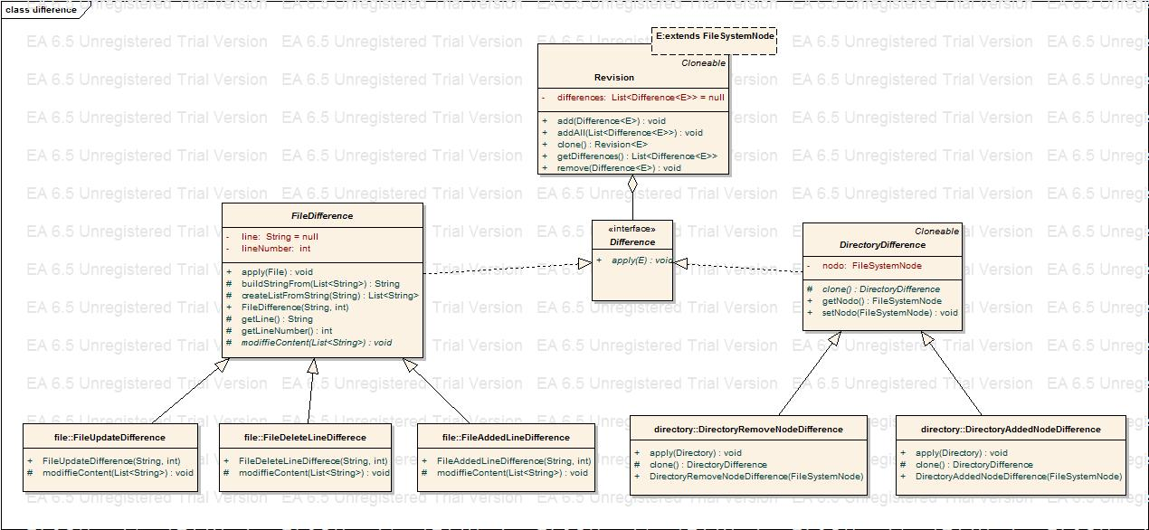

Estas clases son las que contienen algunas de las decisiones más trascendentes, para la lógica del trabajo práctico.
Para poder entender cómo se maneja los cambios entre versiones es suficiente con comprender la lógica contenida en los nodos finales de esta jerarquía. Según la interfaz todo objeto difference debe ser capaz de aceptar el mensaje apply(), y justamente los nodos finales de la jerarquía implementan según su tipo de distinta manera el mensaje apply(), encapsulando el algoritmo que representa el cambio. Este comportamiento es útil y favorece el polimorfismo entre objetos difference.
Como resultado, cuando un nodo del sistema de archivos es sometido a la acción del método apply se producen las modificaciones relacionadas con el tipo de diferencia que representa. Por ejempo: si a un Directory se le aplica la diferencia DirectoryAddedNodeDifference el nuevo directorio, luego de pasar por el método apply, del último objeto citado tendrá un nodo agregado. (Ver código de las subclases diferencia, explicación del FileSystemNodeBuilder y casos de prueba de esta última clase constructora).

¿Qué hace el FileSystemNodeBuilder?
Aprovechando el nivel de abstracción logrado con la implementación de las diferencias se pudo crear un constructor genérico. Una vez instanciado recibe un nodo del sistema de archivos y un conjunto cualquiera de diferencias del tipo del nodo y se las aplica, dando como resultado una nueva versión del nodo.
Principalmente su objetivo es cumplir con el requerimiento de poder obtener cualquier versión de un nodo del sistema de archivos. (Ver casos de prueba).
Si bien el constructor genera una nueva versión no tiene efecto de lado respecto del nodo sobre el cual actúa puesto que lo duplica y luego aplica las diferencias. Los algoritmos sobre las decisiones a tomar en la estructura del nodo modificado se hacen en cada objeto difference.

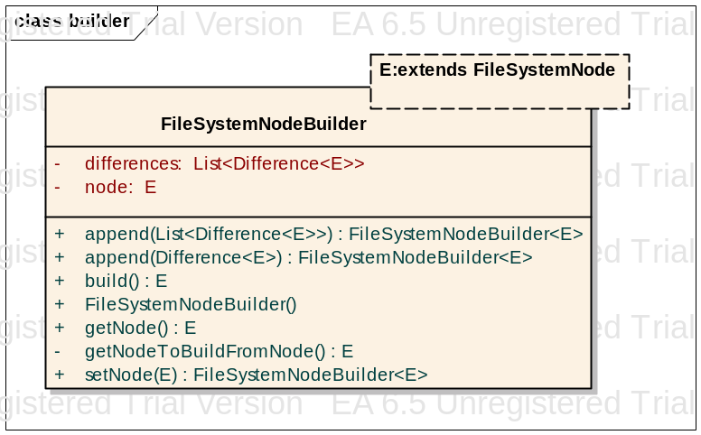

¿Cómo se hace un commit? ¿Cómo se hace un update?

Este es el punto más complejo. Lo que se implemento es la lógica de acción, dejando de lado los protocolos y suposiciones sobre quien invoca el método o como lo usa. Es decir, publicación y actualización de archivos tiene una lógica compartida y es lo que se intentó reflejar con el siguiente modelo:

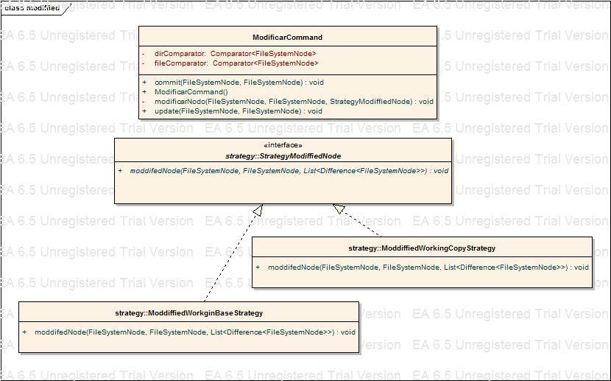

Tanto las operaciones de commit y update comparten la necesidad de comparar los nodos recibidos y extraer las diferencias entre las copias de trabajo y la locales o remotas dependiendo de la ocasión. Luego cuál es la acción a desarrollar dependerá puramente de la operación commit o update por esta razón se usa un Strategy.
Nuevamente, hacemos notar que solo buscamos lograr los algoritmos de comparación y el comportamiento correcto de cada método, sin tener en consideración los detalles de comunicación entre cliente y servidor.
Parte 2: Interacciones

Una vez tenemos una idea general de cuáles son las responsabilidades de cada objeto y la forma en la que establecen las relaciones, estructura del modelo, podemos avanzar sobre algunos de los casos comunes.

Diagramas de Secuencia:

Clonación de un nodo: esta funcionalidad es muy utilizada por todos aquellos objetos que operan sobre los nodos para evitar el efecto de lado en la manipulación de versiones. Este comportamiento fundamenta la decisión de implementar el algoritmo de clonación con una copia en profundidad.
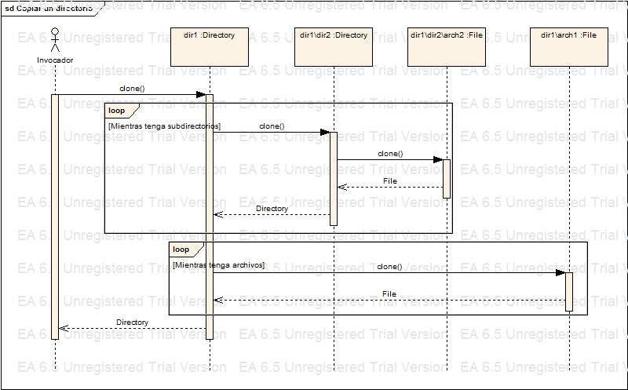

Actualización de un archivo:
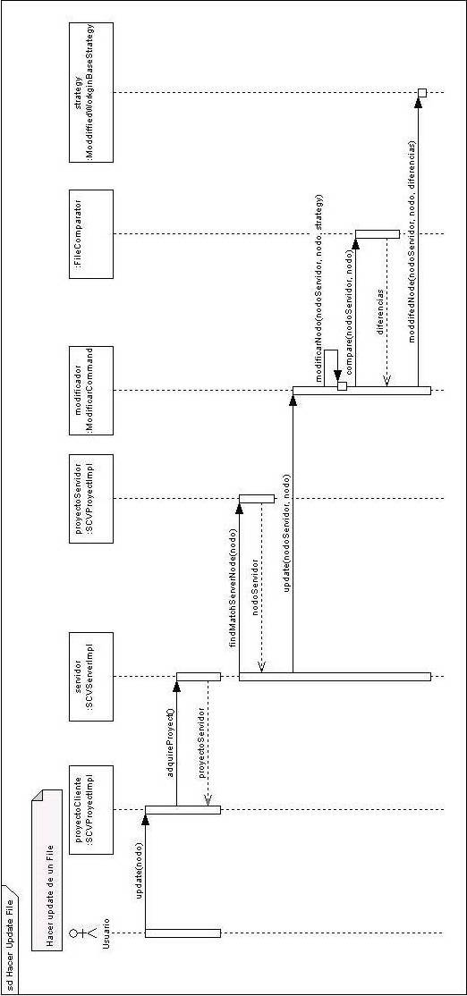

Actualización y Publicación de un archivo:

Si bien el diagrama solo muestra el caso para la actualización de un archivo, la lógica es muy similar como se mencionaba anteriormente en este documento, lo que cambia es solo la llamada al último método de la cadena.
El gráfico es bastante ilustrativo respecto de la interacción pero consideramos necesario, comentar las responsabilidades de cada método para poder obtener una compresión cabal de la secuencia de acciones.
El hecho de hacer un adquire cada vez que quiere hacer un update o un commit entendemos que es un error, pero había otras cosas para hacer y si bien eso afecta la performance todavía no entro en nuestro diseño las consideraciones de comunicación entre cliente y servidor. Indudablemente este es un punto para arreglar.
La operación findMatchServerNode busca en el proyecto recientemente adquirido el nodo cuya ruta de acceso coincide con la del nodo que se tiene que actualizar o publicar.
El siguiente paso es llamar a la operación solicitada commit o update, estos métodos del lado de cliente solo se encarga de establecer la estrategia a utilizar.
A continuación, se utiliza nuevamente otro algoritmo en forma genérica “modificarNodo”, realiza una comparación entre el nodo del cliente y el del servidor (para conocer la lógica de comparación para archivos y directorios ver el paquete “comparator” en scv-common y casos de prueba en el código), una vez que se obtienen todas las diferencias se invoca al objeto Strategy que realizara la actualización o publicación según corresponda.
La siguiente ilustración corresponde al proceso de actualización de un directorio.
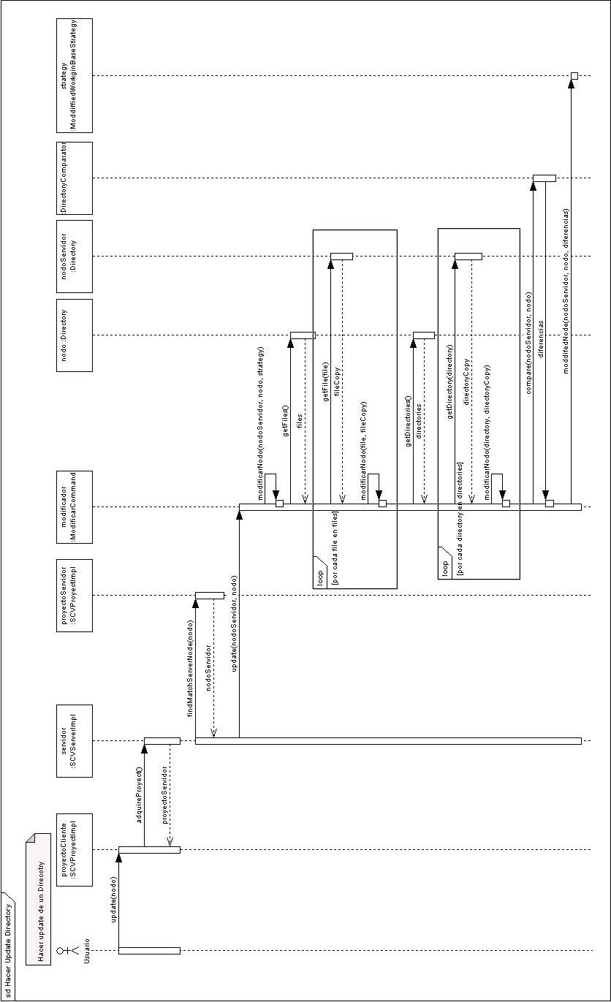
Creación de un Tag:
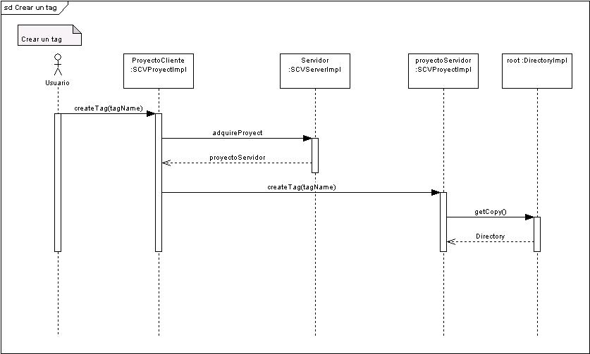

Este proceso es bastante intuitivo puesto que consiste en la clonación de nodos a pedido del cliente sobre los cuales no se pueden aplicar operaciones de modificación.
Parte 3: Testeo de Unidades

Algunos de los objetos u operaciones que no se detallaron en la documentación, pero si se mencionaron: comparadores, FileSystemNodeBuilder, entre otros consideramos que sería mejor ver sus interfaces a través de los test de unidad. Esta decisión se debe a la complejidad de sus interacciones, así como resulta complicado comprender la operación de actualización a través de la documentación lo es también explicar la lógica de comparación o el proceso de construcción.
Conclusión:

Como grupo pensamos que hemos avanzado en el trabajo práctico, tal vez no se note en la funcionalidad del mismo, pero haciendo una comparación entre las versiones de la primera entrega y la actual hemos ganado mucho terreno en cuanto a flexibilidad y diseño.
Sin embargo, perdimos en cuando a cantidad de funcionalidades logradas.
Finalmente puedo decir, que sobre lo que logramos implementar tratamos de dar varios puntos de vistas para facilitar la comprensión de las funcionalidades.

